Există mai multe diagrame ale UML

1. Diagramele cazurilor de utilizare
2. Diagramele de interacțiune
3. de secvență
4. de colaborare
5. Diagramele de clasă
6. Diagramele de comportament
7. de stare
8. de activități
9. Diagramele de componente
10. Diagrama de plasare

Diagrama de stare descrie procesul de modificare a stărilor unei clase pentru un anumit obiect. Diagrama de stare se utilizează pentru descrierea consecutivităților de stări posibile și treceri care în ansamblu caracterizează comportamentul elementelor pe parcursul ciclului său de viață.

Automatul în UML reprezintă un formalism pentru modelarea comportamentului elementelor modelului și a sistemului întreg.

În metamodelul UML automatul este un pachet care definește o mulțime de definiții necesare pentru reprezentarea comportamentului entități modelate cu un număr finit de stări și tranziții.

Starea în UML este subînțeleasă ca o metaclasă abstractă care se utilizează pentru modelarea situațiilor separate pe parcursul căreia se execută anumite condiții.

Starea conține 3 acțiuni:

* entry
* do
* exit

Activitate – caz particular al stării, o stare care nu conține nici o acțiune, reprezintă un pas de execuție al algoritmului.

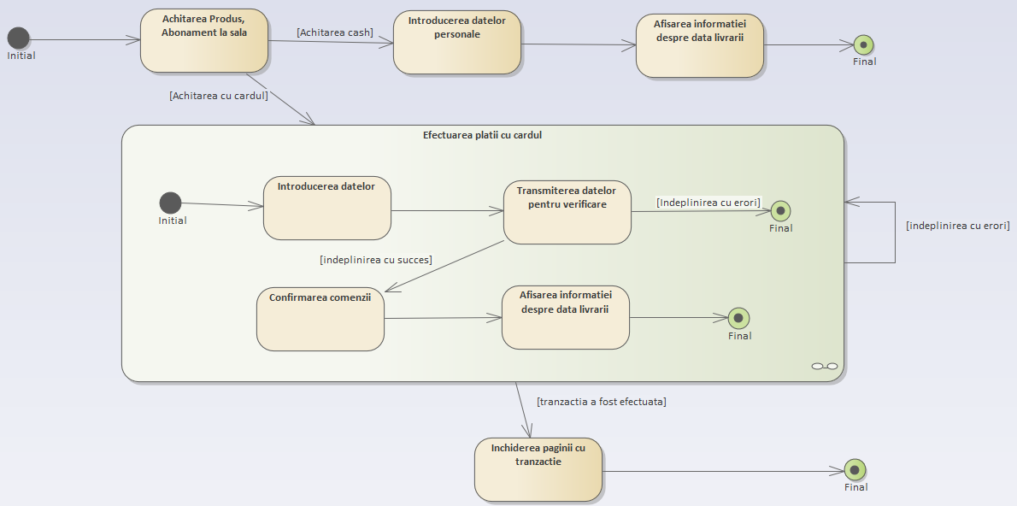

Figura 1. Cumpararea unui produs, achitare abonamentului la sală de sport

În diagrama de stare reprezentată în Figura 1 sunt reprezentate toate stările posibile și trecerile care caracterizează acțiunea de vânzare a unui produs sau de achitare abonamentului la sală din aplicație. Pentru inceput clientul alege cum dorește să achite produs sau abonamentului la sală, cu cardul sau cash. Dacă a ales achitarea cu cardul atunci mai întâii el introduce datele cardului și datele sale persoanle, apoi datele cardului se duc la verificare, iar dacă verificarea a fost cu succes atunci clientul confirmă comanda prin intermediul aplicații băncii de care se folosește și după confirmare primește datele despre comandă efectuată, dacă verificarea a depistat erori, atunci clientul trebuie din nou să introducă datele cardului corecte. Apoi pagina cu tranzacție se închide. Iar dacă a ales platirea cu cash, atunci clientul introduce datele personale și primeste data livrării produs sau că achitare abonamentului la sală a fost efectuată cu succes și va putea să fregventeze sală de sport.

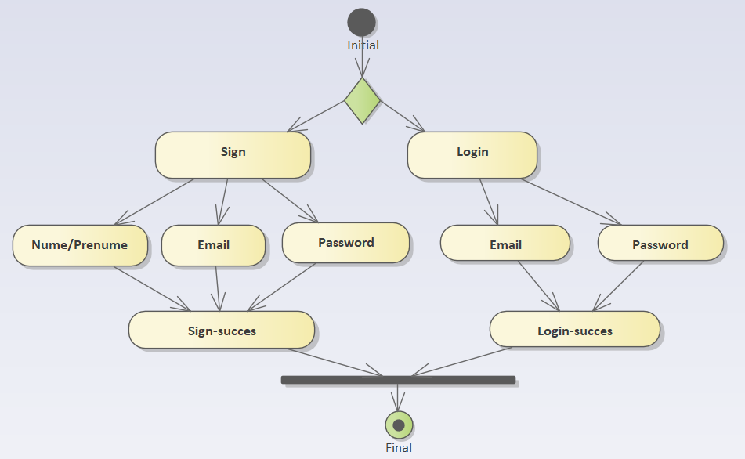

Figura 2. Înregistrarea și Logarea

În diagrama de stare reprezentată în Figura 2 sunt reprezentate toate stările posibile și trecerile care caracterizează acțiunea de înregistrare și logare pentru Clinții. Pașii pentru a ne înregistra sunt întroducerea nume/prenume, email și parola dorită. Pentru a ne loga este necesar doar să introducem email și parola. Și pentru ambele cazuri dacă ceva nu merge, dă o eroare, atunci putem să începem totul de la început cît Sign, cît și Login.

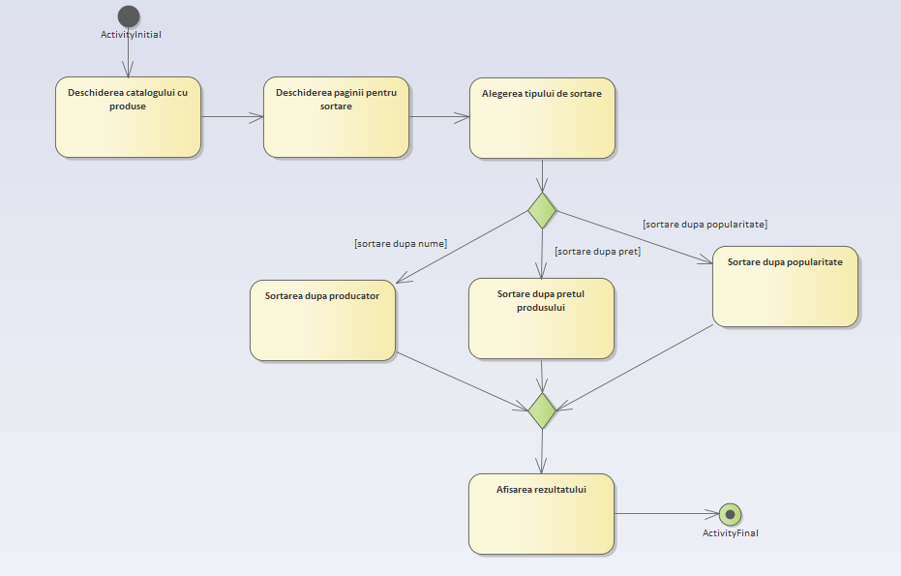

Figura 3. Sortarea Produselor

În diagrama de stare reprezentată în Figura 3 este prezentată prima stare de activitate. Pentru sortarea Produselor, în primul rând trebuie să deschidem catalogul cu produse, apoi deschidem pagina unde se va efectua sortarea. După ce pagina a fost accesată, utilizatorul alege tipul de sortare (după nume, după preț sau după popularitatea produsului). În urma alegerii se va declanșa procesul de sortare dorit, apoi rezultatele vor fi afișate pe pagina de sortare deschisă.

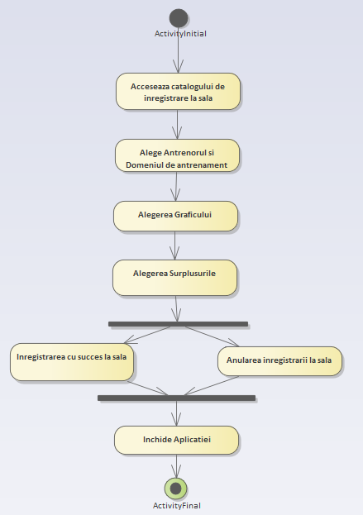

Figura 4. Înregistrarea la sală de sport

În diagrama de stare reprezentată în Figura 4 este prezentată accesarea catalogului de înregistrare la sală de sport. Pentru a ne înregistra la sală trebuie să îndeplinim cîțiva pași foarte importanți și primul din ei este alegerea antrenorului și domeniu de antrenament, după care ne vom alege graficul potrivit pentru noi. Și deja surplusurile dorite pe care le oferă sala de sport pentru a ne odihni după antrenament. După aceasta pe pagină vom avea două butoane, unul execută înregistrarea la sală și al doilea anulează toate setările făcute anterior. Și deja la urmă putem să selectăm din nou pentru a ne înregistra la sală sau să închidem aplicația.

Concluzie:

În aceasta lucrare de laborator am studiat noțiunile de stare, stare compusă cu substări concurente, depuse și disjuncte, activitate, condiție de gardă, bară de sincronizare (fork, join), bloc de decizie. În urma primirii cunoștințelor obținute, am efectuat sarcina laboratorului dat, și anume am realizat 2 diagrame de stare și 2 diagrame de activitate pentru aplicație informațional ales: “sala de sport”. În crearea diagramelor am folosit limbajul UML și aplicația Enterprise Architect.

Bibliografie:

1. Diagrama de stare [Resursă electronică] <https://sites.google.com/site/uml4students/diagrama-de-stare>
2. Diagrama de activitate [Resursă electronică] <https://sites.google.com/site/uml4students/diagrama-de-activitate>
3. Descrierea sistemului de operare Windows [ Resursă electronică] <http://www.ctalicuza.ro/pluginfile.php/826/mod_resource/content/1/SO_Windows%20.pdf>
4. Tipuri de fișiere [ Resursă electronică]

<https://totuldesprecalculatoare.weebly.com/tipuri-de-fisiere.html>